softHospital

**SOFTHOSPITAL** est une application de gestion d’un hôpital.

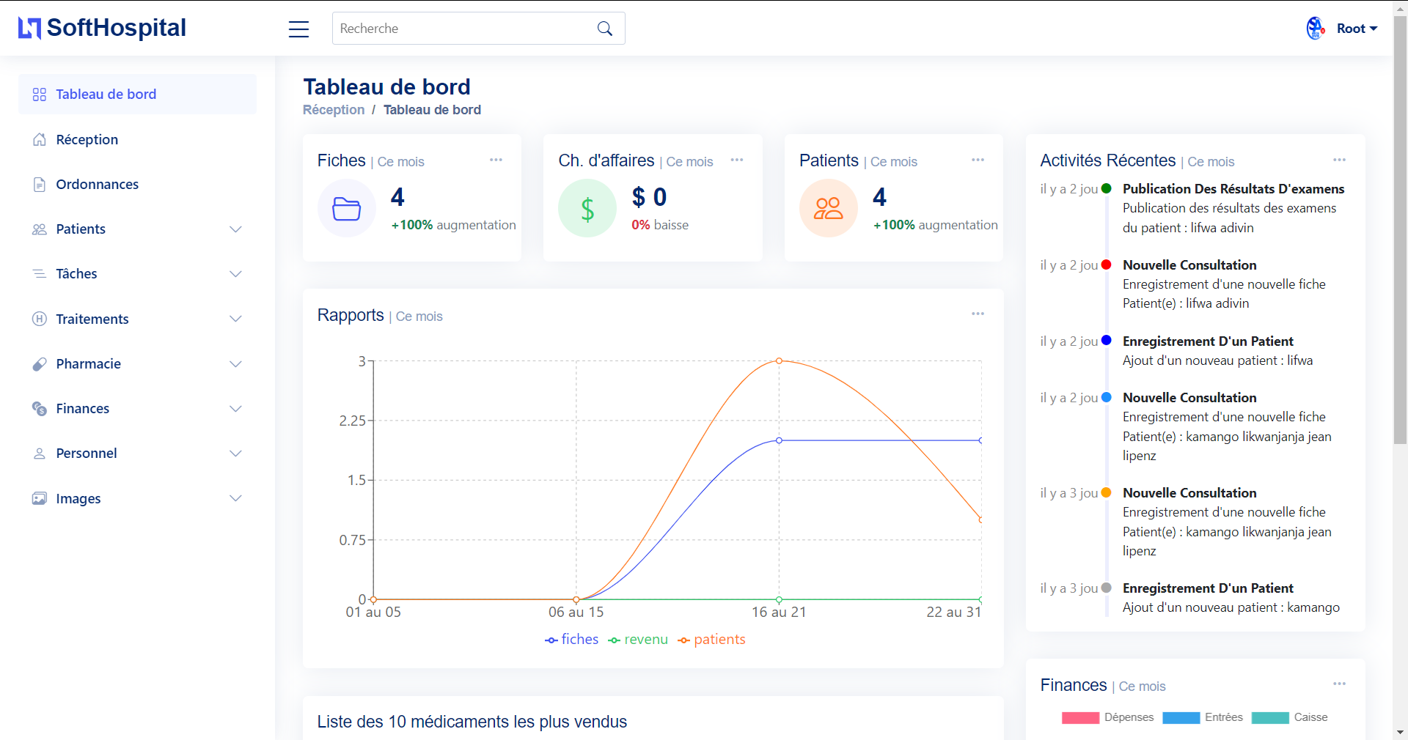

Elle comprend plusieurs modules pour une gestion complète de l'hôpital. Tout d'abord :

* **Tableau de bord :** Il vous donne une vue d'ensemble de toutes les informations importantes de l'hôpital. Vous pouvez y accéder pour visualiser les différentes statistiques telles que le nombre de patients enregistrés, le nombre de tâches effectuées, etc.
* Le module **"Patients" :** vous permet de gérer les patients de l'hôpital. Vous pouvez y enregistrer de nouveaux patients et suivre leur dossier médical. Vous pouvez également consulter leur historique de visites et leurs factures.
* Le module **"Tâches" :** vous permet de gérer les informations nécessaires pour le bon fonctionnement de l'application. Cela peut inclure des informations telles que les tarifs, les fournisseurs, les types de consultation, les actes médicaux, etc.
* Le module **"Traitement" :** est dédié à la gestion du traitement des patients. Vous pouvez y enregistrer les traitements prescrits, les résultats de laboratoire, les notes de consultation, les soins infirmiers, etc.
* Le module **"Pharmacie" :** vous permet de gérer le stock de médicaments de l'hôpital. Vous pouvez y enregistrer les médicaments disponibles, les quantités et les dates d'expiration.
* Le module **"Finance" :** vous permet de gérer les finances de l'hôpital. Vous pouvez y suivre les paiements des patients, les factures et les comptes à payer.
* Le module **"Personnel" :** est dédié à la gestion du personnel de l'hôpital. Vous pouvez y enregistrer les informations des employés.

Enfin, le module "Images" est un module bonus pour la gestion des images médicales. Vous pouvez y enregistrer des images personnelles, médicales telles que des radiographies, des échographies, etc.

Dans l'ensemble, l’application de gestion hospitalière est conçue pour fournir une solution complète pour gérer tous les aspects de l'hôpital de manière efficace et organisée.